Séance informatique - Classe de quatrième

Une conjecture ¹

Tracer un triangle rectangle ABC rectangle en A.

- Construire son cercle circonscrit.

- Formulez une conjecture sur la position du centre du cercle circonscrit à un triangle rectangle. Enoncez la conjecture sous la forme « Si … alors … ».

………………………………………………………………………………………………………………………………………………………………………………………………………………………………………………………………………………………………………………………………………………………………………………………………………….

- Déplacez les sommets du triangle rectangle ( afin que votre triangle soit toujours rectangle, utilisez la commande « mesure d’angle »).

- La conjecture formulée précédemment est-elle toujours contrôlée ? ………………..

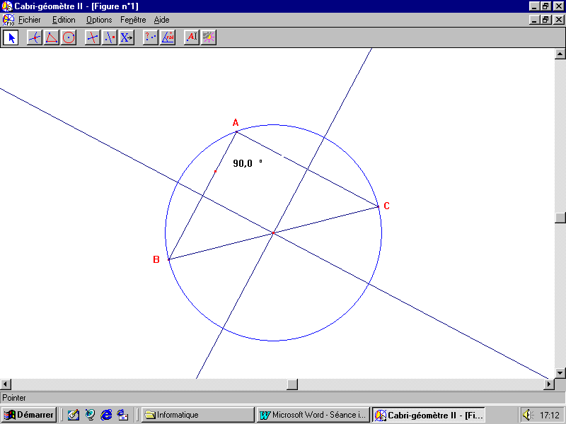

¹ Lorsque l’on utilise des instruments, on peut seulement se faire une idée, plus ou mons juste, de certaines propriétés d’une figure. Dans ces cas-là, on dit « il me semble que … » ; « on dirait que … » : cela s’appelle faire une conjecture.

Un logiciel de construction géométrique permet de contrôler certaines conjectures mais ne les prouve pas.

Une preuve

- Tracer un triangle ABC rectangle en A.
- Marquer le milieu I de son hypoténuse [BC].
- Construire le symétrique D du point A par rapport au point I.

- Démontrons que ABDC est un …………………..

- Je sais que : ABDC est un quadrilatère dont les diagonales ont le même …………………

Propriété : Si un ………………….…………………………………………………
alors ………………………………………………………………………….

Conclusion (donc) : ABDC est un ………………………… .

- Je sais que : Le ………………………….. ABDC à un …………………. droit.

Propriété : Si ……………………………………………………………………………….
alors …………………………………………………………………………..

Conclusion : ABDC est un ……………………………….

- Déduisons que IA = IB = IC =

Je sais que : ABDC est un ………………de centre ……. .

Propriété : Si ……………………………………………………………………………….
alors ……………………………………………………………………………..

Conclusion : ……………………………………………………………………….

- Déduisons que les médiatrices des segments [AB] et [AC] passent par le point I.

Je sais que : …………………………………………………………………………………..

Propriété : Si ……………………………………………………………………………….
alors ……………………………………………………………………………..

Conclusion : …………………………………………………………………………………
…………………………………………………………………………………

- La conjecture formulée au début de l’activité est-elle toujours vraie ?

Séance informatique - Classe de quatrième

Partie II

Une conjecture

Tracer un cercle de centre O et un diamètre [BC]. Placer un point A sur le cercle ; tracer les segments [AC] et [AB].

- Formulez une conjecture sur la nature du triangle ABC. Enoncez la conjecture sous la forme « Si … alors … ».

………………………………………………………………………………………………………………………………………………………………………………………………………………………………………………………………………………………………………………………………………………………………………………………………………….

- Déplacez les sommets du triangle en faisant attention à ce que le segment [BC] soit toujours un diamètre du cercle.

- La conjecture formulée précédemment est-elle toujours contrôlée ? ………………..

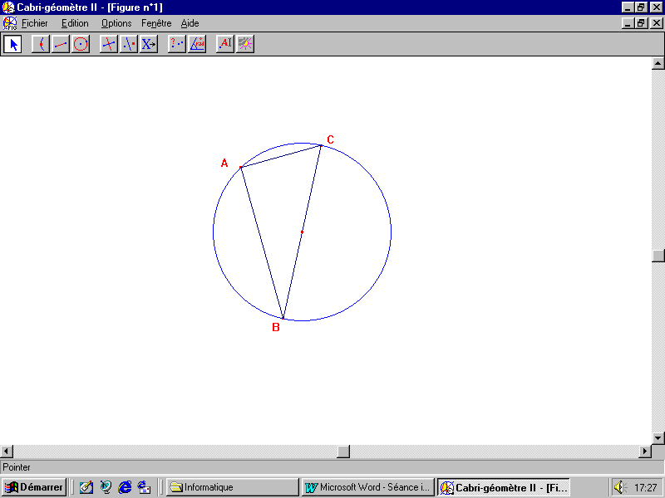

Une preuve

- On considère la figure précédente. Redessinez-la.

- Marquez le point E du cercle, diamétralement opposé au point A.

- Démontrez que ABEC est un parallélogramme

- Démontrez que ABEC est un rectangle.

- En déduire la nature du triangle ABC.

- La conjecture formulée au début de l’activité est-elle toujours vraie ?

